

INGENIERÍA EN DESARROLLO Y GESTIÓN DE SOFTWARE
Creación de Videojuegos
Desarrollo de videojuego


Maestro(a): Elizabeth Conzuelo de León Gonzalez
IDGS10A
Edgar Tiburcio Gomez Moran 22038
Daniela Mayte Guevara Castillo 20651
Orlando De Jesus Casas Davila 22034
Carlos Alexis Rodriguez Garcia 22051

Juan Enrique Castillo Ontiveros 22035

Investigación del Motor Gráfico Game Maker Studio 2

Introducción
GameMaker Studio 2 es uno de los motores de desarrollo de videojuegos 2D más utilizados en el ámbito educativo e independiente.
Su facilidad de uso, herramientas visuales y lenguaje GML permiten crear videojuegos completos sin necesidad de desarrollar un motor desde cero.
En nuestro proyecto The Last UT, un videojuego postapocalíptico de zombies ambientado dentro de la universidad, GameMaker Studio 2 proporciona todas las herramientas necesarias para construir escenarios, personajes, enemigos y sistemas de juego.GameMaker Studio 2 es uno de los motores de desarrollo de videojuegos 2D más utilizados en el ámbito educativo e independiente.
Su facilidad de uso, herramientas visuales y lenguaje GML permiten crear videojuegos completos sin necesidad de desarrollar un motor desde cero.
En nuestro proyecto The Last UT, un videojuego postapocalíptico de zombies ambientado dentro de la universidad, GameMaker Studio 2 proporciona todas las herramientas necesarias para construir escenarios, personajes, enemigos y sistemas de juego.
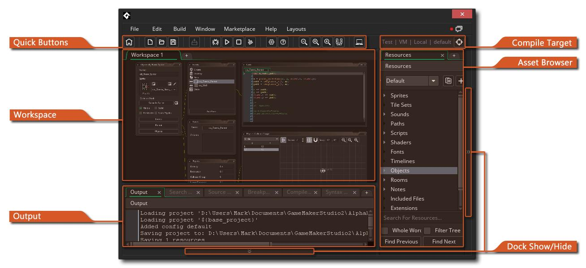
Figura 1. Ejemplo ilustrativo relacionado con Introducción.

Jerarquía (Asset Browser)
La jerarquía organiza todos los recursos del proyecto: sprites, objetos, rooms, sonidos, scripts, fuentes y secuencias.
Gracias a esta organización es posible localizar rápidamente cualquier recurso y mantener un proyecto profesional incluso cuando contiene cientos de elementos.La jerarquía organiza todos los recursos del proyecto: sprites, objetos, rooms, sonidos, scripts, fuentes y secuencias.
Gracias a esta organización es posible localizar rápidamente cualquier recurso y mantener un proyecto profesional incluso cuando contiene cientos de elementos.
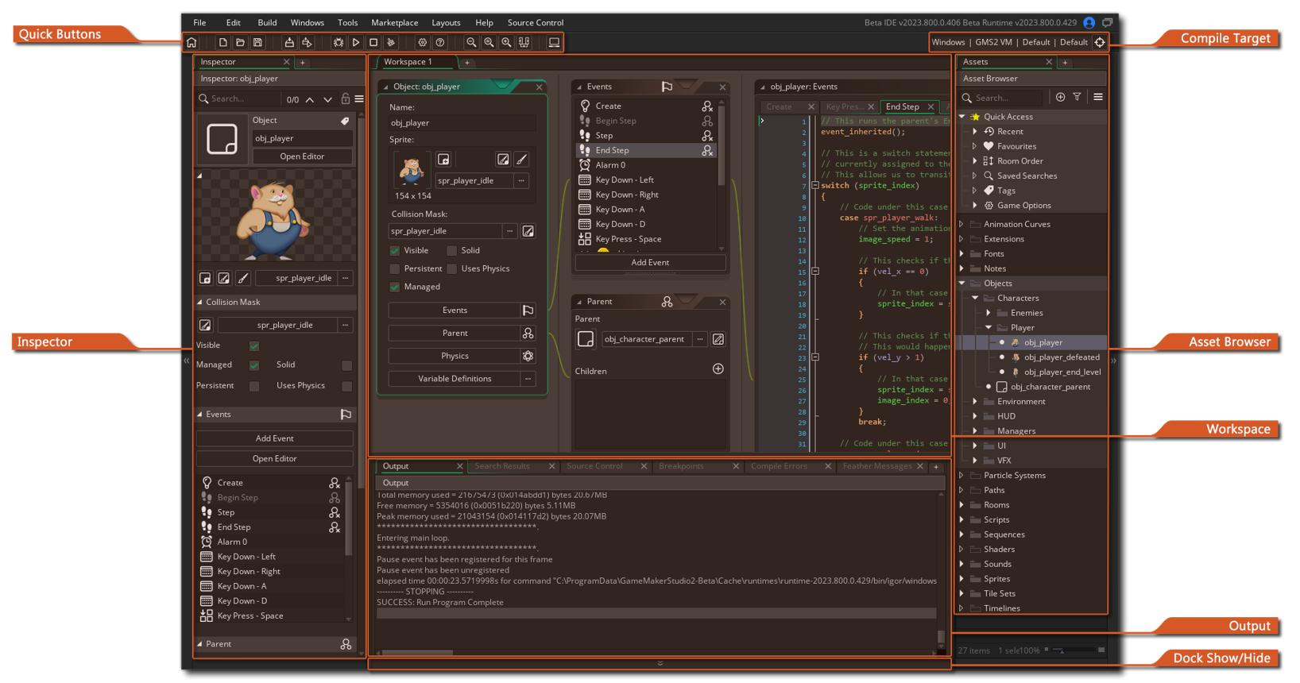
Figura 2. Ejemplo ilustrativo relacionado con Jerarquía (Asset Browser).

Proyecto
El proyecto representa el conjunto completo de archivos que forman el videojuego.
Incluye imágenes, sonidos, código, configuraciones, niveles e interfaces. En nuestro caso el proyecto The Last UT contiene menús, sistemas de movimiento, enemigos, escenarios universitarios y mecánicas de supervivencia.El proyecto representa el conjunto completo de archivos que forman el videojuego.
Incluye imágenes, sonidos, código, configuraciones, niveles e interfaces. En nuestro caso el proyecto The Last UT contiene menús, sistemas de movimiento, enemigos, escenarios universitarios y mecánicas de supervivencia.
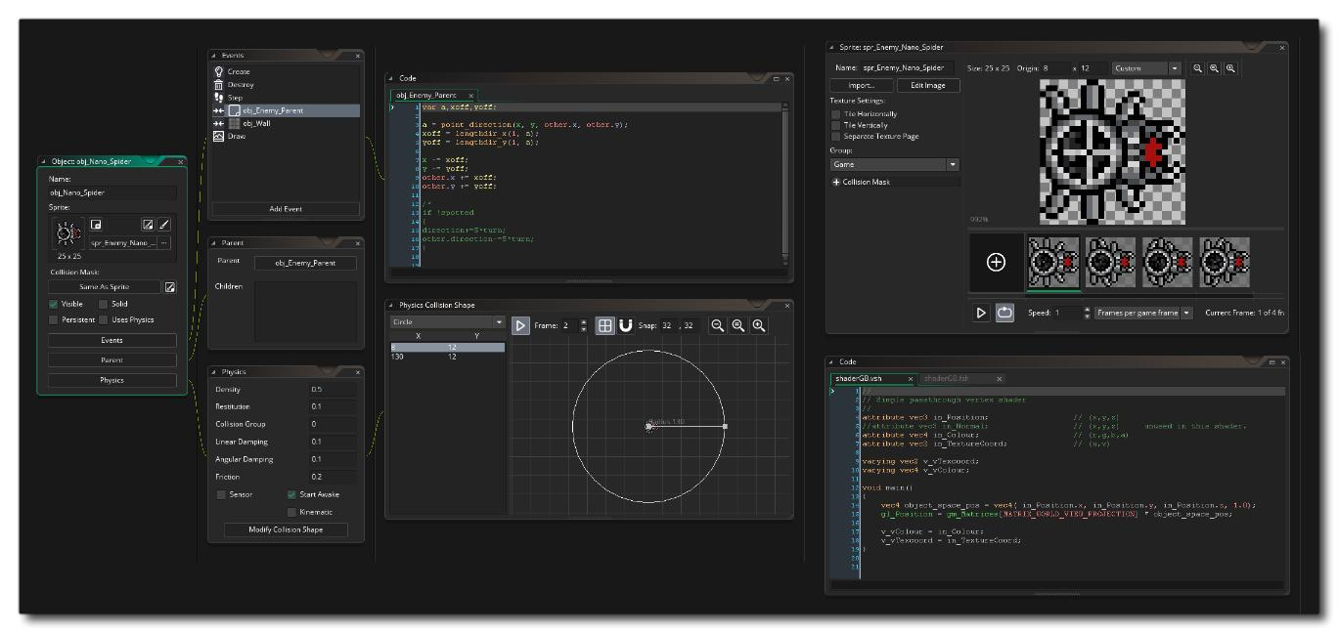
Figura 3. Ejemplo ilustrativo relacionado con Proyecto.

Grid (Cuadrícula)
El Grid es una guía visual que permite colocar elementos de manera precisa dentro de una Room.
Es especialmente útil para diseñar mapas, edificios, laboratorios y pasillos dentro del entorno universitario.El Grid es una guía visual que permite colocar elementos de manera precisa dentro de una Room.
Es especialmente útil para diseñar mapas, edificios, laboratorios y pasillos dentro del entorno universitario.
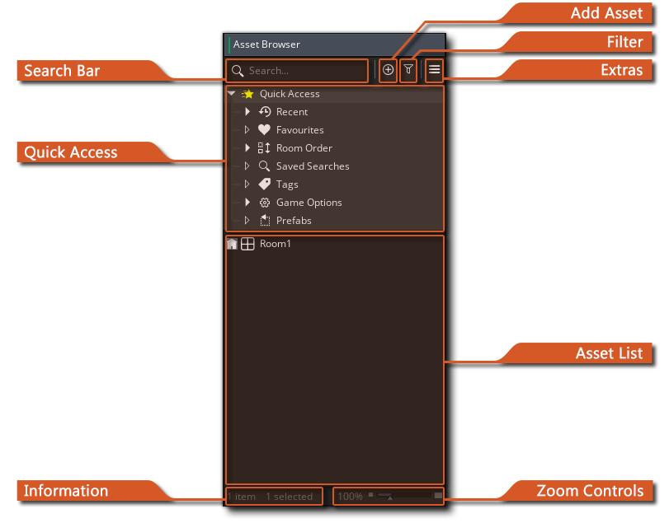
Figura 4. Ejemplo ilustrativo relacionado con Grid (Cuadrícula).

Consola
La consola muestra mensajes de compilación, advertencias y errores.
Es una herramienta fundamental para encontrar problemas durante el desarrollo y acelerar la corrección de fallos.La consola muestra mensajes de compilación, advertencias y errores.
Es una herramienta fundamental para encontrar problemas durante el desarrollo y acelerar la corrección de fallos.
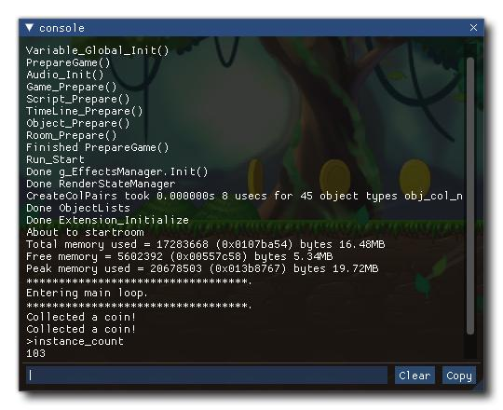
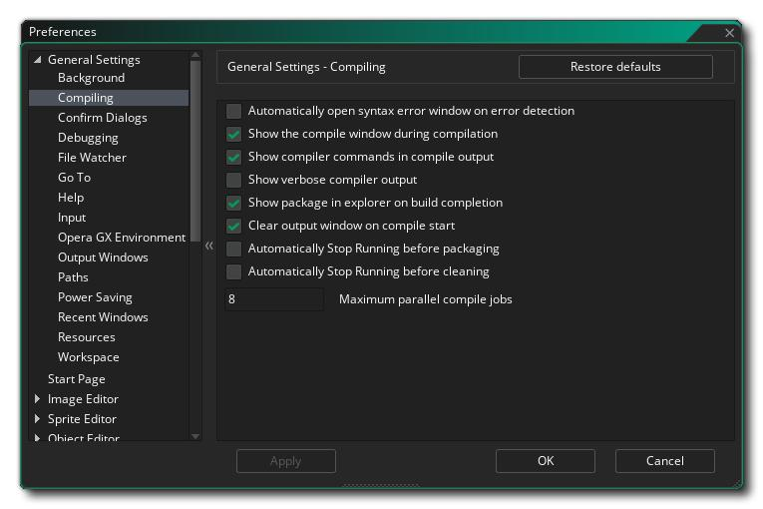
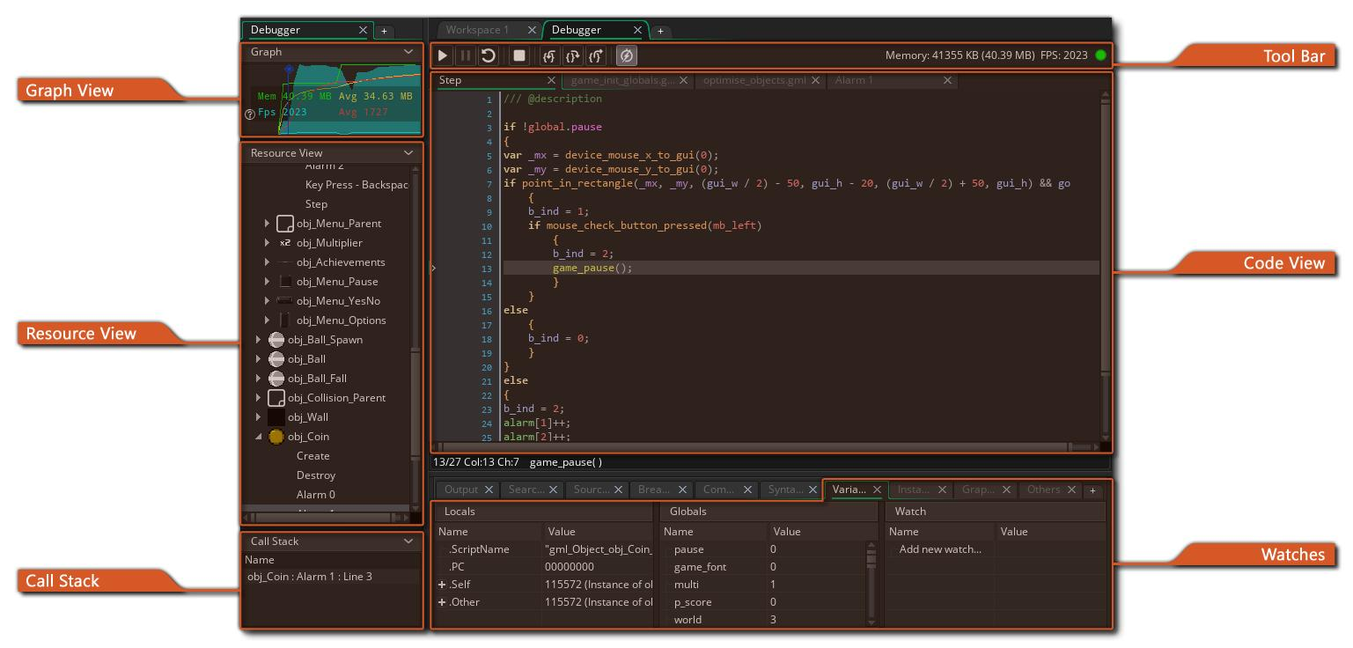

Inspector
El Inspector permite visualizar y modificar propiedades de objetos, sprites y rooms.
Gracias a él es posible ajustar velocidad, vida, daño, tamaños y configuraciones sin modificar grandes cantidades de código.El Inspector permite visualizar y modificar propiedades de objetos, sprites y rooms.
Gracias a él es posible ajustar velocidad, vida, daño, tamaños y configuraciones sin modificar grandes cantidades de código.}
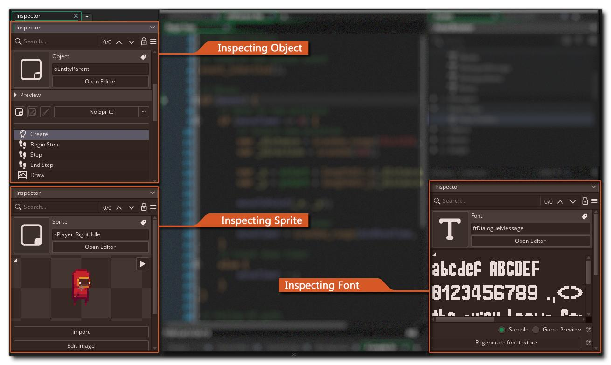

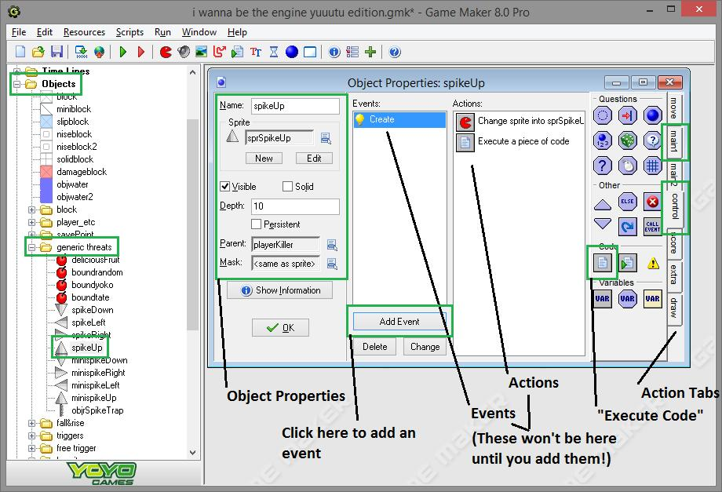
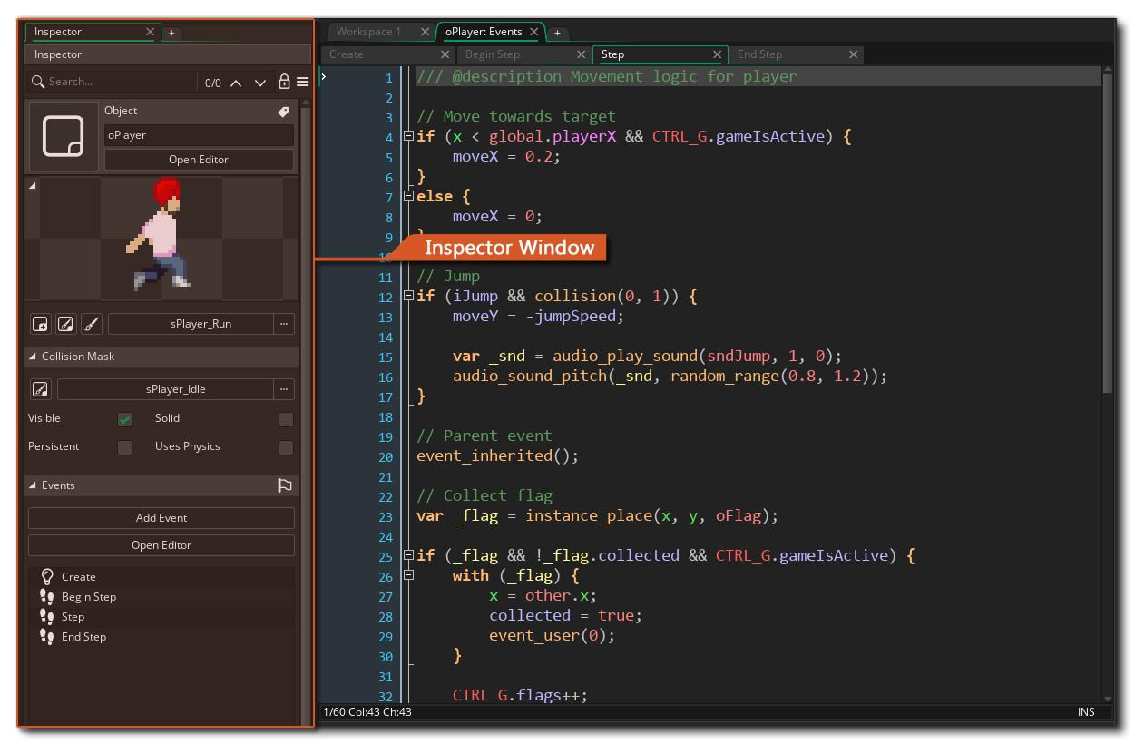

Barra de Herramientas
La barra de herramientas proporciona accesos rápidos para guardar, ejecutar, depurar y compilar proyectos.
Esto agiliza considerablemente el flujo de trabajo durante el desarrollo.La barra de herramientas proporciona accesos rápidos para guardar, ejecutar, depurar y compilar proyectos.
Esto agiliza considerablemente el flujo de trabajo durante el desarrollo.

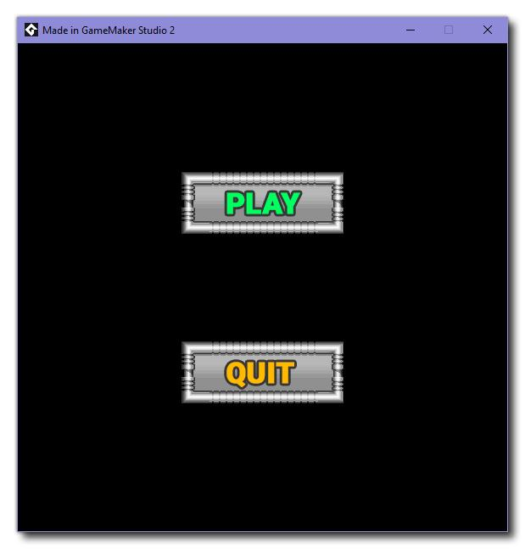
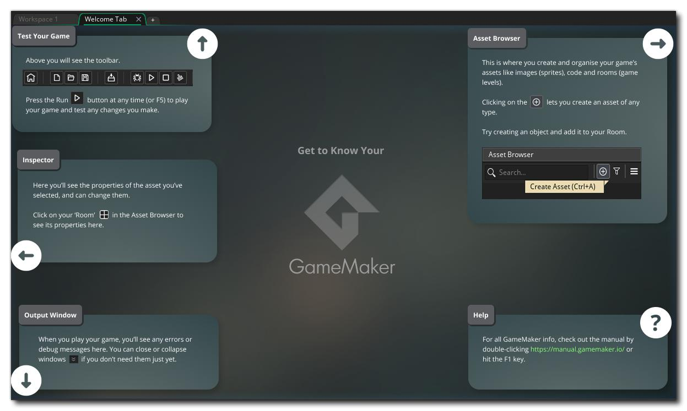

Aplicación en The Last UT
Nuestro videojuego utiliza todos los componentes anteriores. La jerarquía organiza recursos, el Grid ayuda a construir el mapa universitario, la consola detecta errores, el Inspector configura personajes y la barra de herramientas permite ejecutar pruebas constantes.Nuestro videojuego utiliza todos los componentes anteriores. La jerarquía organiza recursos, el Grid ayuda a construir el mapa universitario, la consola detecta errores, el Inspector configura personajes y la barra de herramientas permite ejecutar pruebas constantes.
GameMaker Studio 2 es una plataforma robusta para el desarrollo de videojuegos 2D. Sus herramientas facilitan la organización, programación y diseño de proyectos académicos y profesionales. Para The Last Ut representa una solución eficiente que permite transformar una idea en un videojuego funcional.GameMaker Studio 2 es una plataforma robusta para el desarrollo de videojuegos 2D. Sus herramientas facilitan la organización, programación y diseño de proyectos académicos y profesionales. Para The Last UT representa una solución eficiente que permite transformar una idea en un videojuego funcional.

Videojuego en versión beta
En esta sección de detalla la integración técnica de la lógica de juego orientada a objetos para el proyecto The Last UT (también conocida en fases de diseño como Zombis Arena), un videojuego de supervivencia 2D Top-Down ambientado en el campus universitario.
Concepto Lógico | Implementación en The Last UT (Versión Beta)
Eventos | Sucesos programados ene l transcurso de la partida, controlados por el sistema de Wave Manager. Incluye el inicio de una oleada (“ATENCIÓN: TURNO MATUTINO ACERCADOSE”), la aparición de temporizadores y el fin de la partida por escape exitoso o muerte.
Comportamientos (métodos) | Acciones lógicas ejecutadas por las instancias en memoria. El Héroe posee comportamientos como caminar(), saltar_evasión() y atacar_con_libro(). Los enemigos ejecutan una inteligencia artificial con el comportamiento de busqueda simple perseguir_jugador() mediante cálculo matematico de distancia euclidiana.
Transacciones | Unidades logicas de ejecución que alteran los datos en memoria en tiempo real sin pausar el juego. Por ejemplo, el crafteo rápido de una barricada de mesabancos o una trampa de chinchetas “útiles escolares/chatarra” del arreglo de inventaario global y crea objeto en la arena.
Acciones | Efectos visuales y de estado disparados de inmediato por el usuario mediante periféricos (Teclado o Joistick). Incluye el uso de atajos de teclado (Hotkeys [1],[2],[3]), para colocar utilidades instantáneamente o el uso del gatillo para golpear.
Colisiones | Detección física entre máscaras de sprites. Se usa detección por área (figuras geométricas simples) para el contacto de zombies normales, corredores o tanques con el Héroe, y para registrar el golpe del libro pasado. Las zonas de colisión impiden que el personaje atraviese muros universitarios.
Puntaje | Variable global que acumula los puntos del jugador según los enemigos eliminados o el tiempo de supervivencia. Al terminar la partida local, si el puntaje califica en el Top 10, se registran las iniciales del usuario en un archivo local estructurado en JSON.
Oportunidades-Intentos (Vidas) | Variable global de Salud/Corazones del Héroe. El protagonista inicia con un estado de salud que disminuye al recibir daño por contacto con los zombies (ej. 10 unidades por segundo con el alumno promedio) o al pisar el ácido del Zombie tóxico. El consumo de manzanas o cafés restaura la varible.

Manual de usuario
Bienvenido al entorno interactivo de The Last UT. Este manual describe los requisitos de hardware, software y las instrucciones fundamentales de control para la versión Beta Ejecutable Local.

1. Requisitos del Entorno (Desarrollo y Usuario)
- Sistema Operativo: Windows 10/11 (64-bit) o macOS.
- Memoria RAM Mínima: 8 GB recomendados para la ejecución fluida junto a herramientas de soporte.
- Procesador y Gráficos: Intel Core i3 / AMD Ryzen 3 o superior; Gráfica integrada estándar compatible con DirectX 11.
- Almacenamiento: El ejecutable empaquetado final requiere entre 60 MB y 80 MB de espacio disponible.

2. Esquema de Controles en Tiempo Real
El sistema evalúa de forma simultánea el teclado y el joystick para una transición fluida sin
configuraciones adicionales:
- Movimiento del Héroe: Flechas del teclado / Stick analógico izquierdo del Joystick
- (Movimiento en 4 direcciones y diagonales).
- Ataque Principal (Libro Pesado): Clic Izquierdo del Ratón / Botón de acción del
- Joystick.
- Menú de Crafteo Rápido (Sin Pausa):
  - Tecla [1] / Gatillo LT: Fabricar y colocar Barricada de Mesabancos (Frena zombies).
  - Tecla [2] / Gatillo RT: Fabricar y colocar Trampa de Chinchetas (Genera daño por
  - área).
  - Tecla [3] / Botón Y: Utilizar objeto de Curación (Restaura vida).

Reporte de pruebas de Beta Test
Este documento detalla el proceso metódico de cacería de errores ejecutado por el rol de QA y el Director durante la Fase 4 de pulido del videojuego.

1. Control de Colisiones y Entornos (Fallas de Muros)
Descripción de la prueba: El evaluador testeó de forma exhaustiva los límites del escenario universitario (canchas, pasillos y aulas) caminando contra todas las paredes y esquinas.
- Hallazgo detectado: En el Nivel 2 (Cafetería), el personaje lograba atravesar un muro bloqueado específico si recibía un impacto (knockback) de un Zombie Tanque al mismo tiempo.

- Corrección aplicada: El programador principal reconfiguró la caja de choque (Collider) del objeto de entorno y ajustó el script de desplazamiento físico para evitar la superposición de píxeles.

2. Identificación de Bloqueos Permanentes (Soft-locks)
Descripción de la prueba: Verificación de zonas del mapa que dejen al personaje atrapado sin posibilidad de avanzar o morir.
Hallazgo detectado: Al destruir mesas decorativas en las esquinas del coliseo, se creaba un hueco estrecho donde el Héroe podía entrar, pero la caja de colisión de su mochila gigante le impedía salir, quedando en un bucle inmóvil.
Corrección aplicada: Se rediseñó el tile-set del escenario universitario eliminando esos espacios muertos y se programó una función de escape en el código que empuja sutilmente al jugador hacia un área libre.

3. Análisis de Explotación de Mecánicas (Exploits de Salto e Inventario)
Descripción de la prueba: Destrucción metódica presionando comandos de forma masiva para alterar el balance del juego.
Hallazgo detectado: Al presionar el atajo de teclado de evasión repetidamente a alta velocidad, el Héroe lograba un estado de inmunidad infinito, permitiéndole ignorar el daño del Zombie Boss (Director) de nivel 5.
Corrección aplicada: Se implementó un temporizador de enfriamiento (cooldown) estricto en el script del comportamiento de evasión, limitando su uso a una vez cada 3 segundos.

4. Verificación de Interfaz y Ajuste de Dificultad (Prueba Ciega)
Descripción de la prueba: Sesiones de juego con usuarios externos (familiares y compañeros de clase) observando su comportamiento sin dar instrucciones verbales.
Hallazgo detectado: El 70% de los jugadores externos moría en la primera oleada del Nivel 1 porque los zombies normales aparecían demasiado cerca del centro del mapa, y los textos informativos de las variables globales (Puntaje y Vidas) se cortaban en pantallas con resolución menor a 1080p.
Corrección aplicada: Se reubicaron los "Puntos de Spawneo" estrictamente en los bordes de la pantalla (puertas y alcantarillas). Se escaló el evento Draw GUI para adaptar la interfaz a cualquier monitor local y se añadieron 10 segundos de descanso entre hordas para recolectar chatarra con tranquilidad.

